20-VOLEYBOL FİLESİ | 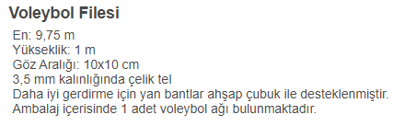 | 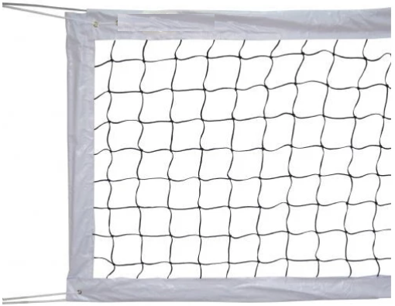 | ADET FİYATI  …………
21-TENİS TOPU  10YAŞ VE ALTI | 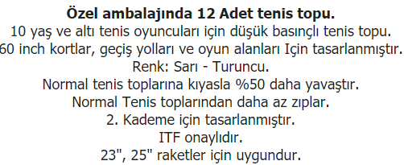 | 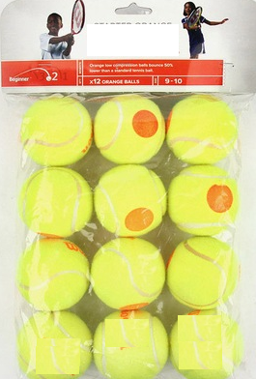 | 12 Lİ PAKET FİYATI  …………
22-TENİS TOPU | ÖZELLİKLERİ  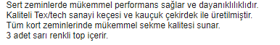 | 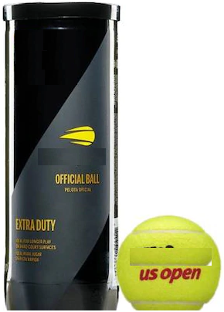 | 3 LÜ PAKET  FİYATI  …………
23-ÇOCUK RAKETİ | 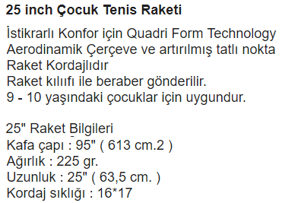 | 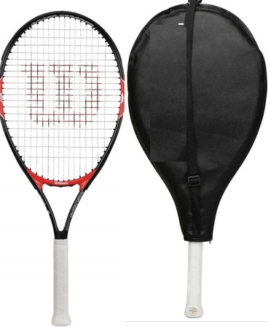 | ADET FİYATI  ………
24-TENİS RAKETİ | 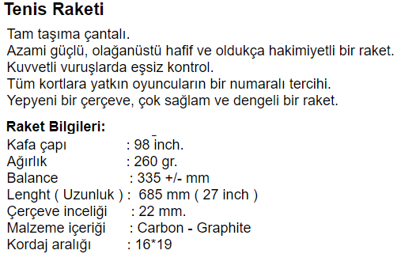 | 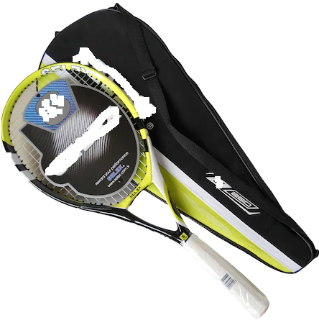 | ADET FİYATI  ………..
25-SLALOM TAKIMI | SLALOM TAKIMI  - 12 ADET SU VEYA KUM DOLDURULABİLEN TAKOZ  - 12 ADET 135 CM UZUNLUĞUNDA PLASTİK TAKOZ ÇUBUĞU  - 6 ADET YÜKSEKLİK AYAR PLASTİK ÇUBUĞU  - 12 ADET KELEPÇEDEN OLUŞAN 6 AYARLANABİLİR ENGELLİDİR  TAŞIMA ÇANTALIDIR. METRAJ İŞARETLERİ SAYESİNDE KOLAY AYARLAMA | 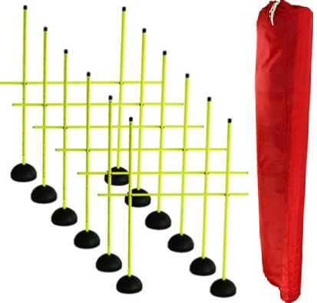 | TAKIM FİYATI  ……..
26-CİMLASTİK MİNDERİ | CİMLASTİK MİNDERİ  - 100X200X10 CM EBATLARINDA  - NORMAL SÜNGER SIKIŞTIRILMIŞ SÜNGERE GÖRE DAHA HAFİF VE DAHA YUMUŞAKTIR.  - YOĞUNLUĞU 32 DANSİTE SÜNGERİN ORTALAMA AĞIRLIĞI;  - JİMNASTİK MİNDERİ 100 X 200 X 10 CM. İÇİN – 8.50 KG. olmalı | 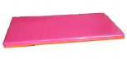 | ADET FİYATI
27-UZUN İŞARETÇİ HUNİ | UZUN İŞARETÇİ HUNİ  - 10 ADET OLACAK  - Yükseklik 42 cm  - Üç ayrı yükseklikte çubuk deliği  - Kauçuk tabanlı | 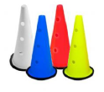 | 10 ADET FİYATI  ………
28-ATLAMA İPİ | ATLAMA İPİ  Ahşap tutacakları ve rulmanlı sistemi sayesinde, hız ve kondisyon çalışmalarında kullanılabilir  - 300cm uzunluğundadır ve naylon malzemeden üretilmiştir. | 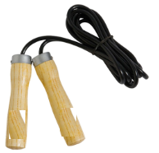 | ADET FİYATI  ………
29-BATAKLIK MİNDERİ | BATAKLIK MİNDERİ  - 10 DELİKLİ  - 100CMCX200 CM EBATLARINDA  İADE GARANTİLİ OLACAK | 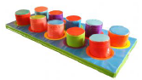 | ADET FİAYTI  ………..
30-UZUN TAKLAN MİNDERİ | UZUN TAKLAN MİNDERİ  - Takla antremanları için geliştirilmiş özel minderdir.  - Baş kısmındaki düz alan üzerinde durmayı kolaylaştırır.  - 100 cm genişliğinde, 186 cm boyundadır  İADE GARANTİLİ OLACAK | 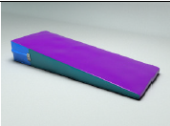 | ADET FİAYTI  ………..
1.Tekliflerin değerlendirilmesinde ekonomik açıdan en avantajlı fiyat esasına göre, fiyat ile birlikte işletme ve bakım maliyeti, maliyet etkinliği, verimlilik, kalite ve teknik değer gibi fiyat dışındaki unsurlar da dikkate alınarak karar verilecektir. 10-18-19 NOLU ürünler dışında İhalemizde numune istenilmektedir.
2.İlgili firmalar numune göstermek mecburiyetindedir.

Firma Adı/ÜNVANI
İmza/kaşe

